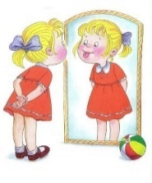
Комплекс артикуляционной гимнастики для сонорных звуков Л, Л′
Артикуляционная гимнастика для сонорных звуков Л, Л′ – это комплекс упражнений для подготовки органов артикуляции (губ, языка, щек, мягкого неба) к постановке звуков.
Нарушения произношения звуков Л, Л′:
- Губно-губной ламбдацизм. При таком виде нарушения образуется звук, напоминающий У (в данном случае в произношении участвуют только губы, кончик языка бездействует).
- Губно-зубной ламбдацизм, при котором образуется звук, напоминающий В (нижняя губа приближается к верхним резцам, язык в произношении не участвует).
- Полусмягчённое произношение Л за счёт приподнятия спинки языка (в норме средняя часть спинки языка опущена).
- Межзубный ламбдацизм. При таком виде нарушения кончик языка высовывается между зубами. Но данное нарушение является дефектом только в том случае, если звук звучит искажённо. Если при межзубном произношении Л – чистый, то это дефектом не является и не требует коррекции.
К предрасполагающим факторам нарушения произношения звуков Л, ЛЬ относятся дефекты в строении языка (излишне большой), короткая уздечка языка (ребенок не может высунуть язык изо рта, или при высовывании язык делится пополам), нарушение мышечного тонуса при дизартрии (при выполнении артикуляционного упражнения «Иголочка» язык дрожит, шевелится, отклоняется в сторону).
В случае, если звуки Л и Ль заменяются другими звуками, то такое нарушение называется параламбдацизмом.
Звук Л чаще всего заменяется на У, Д, Н, В, И, З, Й, Р.
Перед каждым логопедическим занятием в группа «Ромашка» и «Одуванчик» проводится артикуляционная гимнастика, которая включает в себя упражнения, направленные на сонорные звуки.
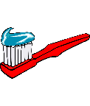
Артикуляционные упражнения для сонорных звуков Л, Л′:
Чистим верхние зубки: улыбнуться, открыть рот; кончиком языка с внутренней стороны «почистить» верхние зубы; делать движения языком сначала из стороны в сторону, потом снизу вверх; нижняя челюсть при этом не двигается.
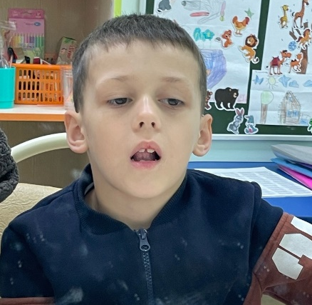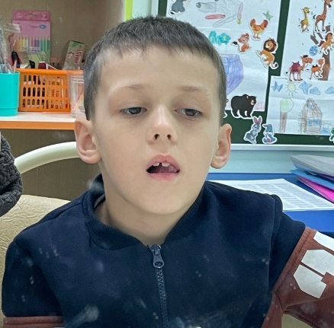
Индюк: рот открыт; широким кончиком языка проводить по верхней губе вперед-назад, не отрывая языка. При этом произносить БЛ-БЛ-БЛ….Нижняя челюсть неподвижна!!!

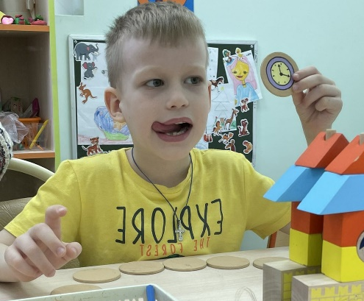
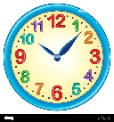
Часики: улыбнуться, открыть рот; кончик языка (как часовую стрелку) переводить из одного уголка рта в другой; нижняя челюсть неподвижна.

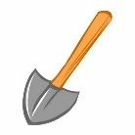
Лопатка: улыбнуться; приоткрыть рот; положить широкий передний край языка на нижнюю губу; удержать язык в таком положении подсчет 1до 5-10;
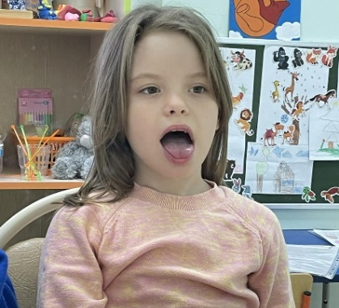

Маляр: приоткрыть рот; широким кончиком языка, как кисточкой маляра, проводить от верхних резцов до мягкого неба, производя движение вперед-назад.

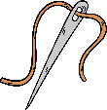
Иголочка: рот открыт. Губы в улыбке, чтобы были видны все зубы. Язык вытянуть вперёд и сделать его узким, язык удержать неподвижно.

Выполняя эти упражнения правильно и регулярно вы поможете своему ребенку быстрее справиться с неправильным произношением сонорных звуков.
Информацию подготовила: учитель-логопед МАДОУ д/с №162 к.3. г. Тюмень Маслова Кристина Андреевна.
Июнь, 2023 год.

